Федеральное государственное образовательное бюджетное

учреждение высшего образования

**«Финансовый университет при Правительстве Российской Федерации»**

**(Финансовый университет)**

Колледж информатики и программирования

Специальность 09.02.03 «Программирование в компьютерных системах»

**ОТЧЕТ**

**ПО УЧЕБНОЙ ПРАКТИКЕ**

Профессиональный модуль ПМ.01 Разработка модулей программного обеспечения для компьютерных систем

*(наименование профессионального модуля)*

Выполнил:

обучающийся учебной группы № 420

Сергеева А.С.

*(И.О. Фамилия)*

Проверил:

руководитель практики от колледжа:

Сибирев И.В.

*(И.О. Фамилия)*

Альшакова Е.Л.

*(И.О. Фамилия)*

**Москва**

**20­­­­22**

**Перечень заданий/работ, выполненных в ходе учебной практики**

Специальность 09.02.03 «Программирование в компьютерных системах»

*(наименование специальности)*

Профессиональный модуль ПМ.01 Разработка модулей программного обеспечения для компьютерных систем

*(наименование профессионального модуля)*

|  |  |  |
| --- | --- | --- |
| **№п\п** | **Темы учебной практики** | **Выполненные задания** |
| 1 | Калькулятор | разработать калькулятор на языке C#. В проекте использовать приём создания одного обработчика для нескольких событий. |
| 2 | Checkspelling | вычислить ветвящуюся функцию, представленную на рисунке в проекте. Функция имеет особые точки, связанные с наличием log (x+a) в знаменателе. |
| 3 | Создание таблицы в Word | необходимо разработать программу, которая при нажатии на кнопку создаёт таблицу в MS Word. |
| 4 | Использование функций Excel | создать собственный проект с использованием функций MS  Excel не используя функцию нахождения числа Pi. |
| 5 | Текстовый редактор | написать программу на языке C#, которая реализует  работу с файлами в различных кодировках.  Программа должна обладать следующим функционалом:  Чтение информации из файла в кодировке Unicode  Чтение информации из файла в кодировке Win1251  Чтение информации из файла с разрешением RTF  Чтение бинарных файлов  Сохранение информации в файл с кодировкой Unicode  Сохранение информации в файл с кодировкай Win1251  Сохранение информации в файл с разрешением RTF  Сохранение информации в бинарный файл  Печать текстового документа. |

Содержание

**ОТЧЕТ О ВЫПОЛНЕНИИ ЗАДАНИЯ № 7** 4

**ОТЧЕТ О ВЫПОЛНЕНИИ ЗАДАНИЯ № 8** 14

**ОТЧЕТ О ВЫПОЛНЕНИИ ЗАДАНИЯ № 9** 17

**ОТЧЕТ О ВЫПОЛНЕНИИ ЗАДАНИЯ № 10** 21

**ОТЧЕТ О ВЫПОЛНЕНИИ ЗАДАНИЯ № 11** 24

Федеральное государственное образовательное бюджетное

учреждение высшего образования

**«Финансовый университет при Правительстве Российской Федерации»**

**(Финансовый университет)**

Колледж информатики и программирования

## **ОТЧЕТ О ВЫПОЛНЕНИИ ЗАДАНИЯ № 7**

**Тема: Калькулятор**

Студент: Сергеева Анна Сергеевна

Группа: 3ПКС-420

Преподаватель: И.В. Сибирев

Дата: 24.11.2022

Москва 2022

**Цель работы:** Разработать калькулятор на языке С#. В проекте использовать прием создания одного обработчика для нескольких событий.

**Ниже на рисунке представлен фрагмент работающего проекта**

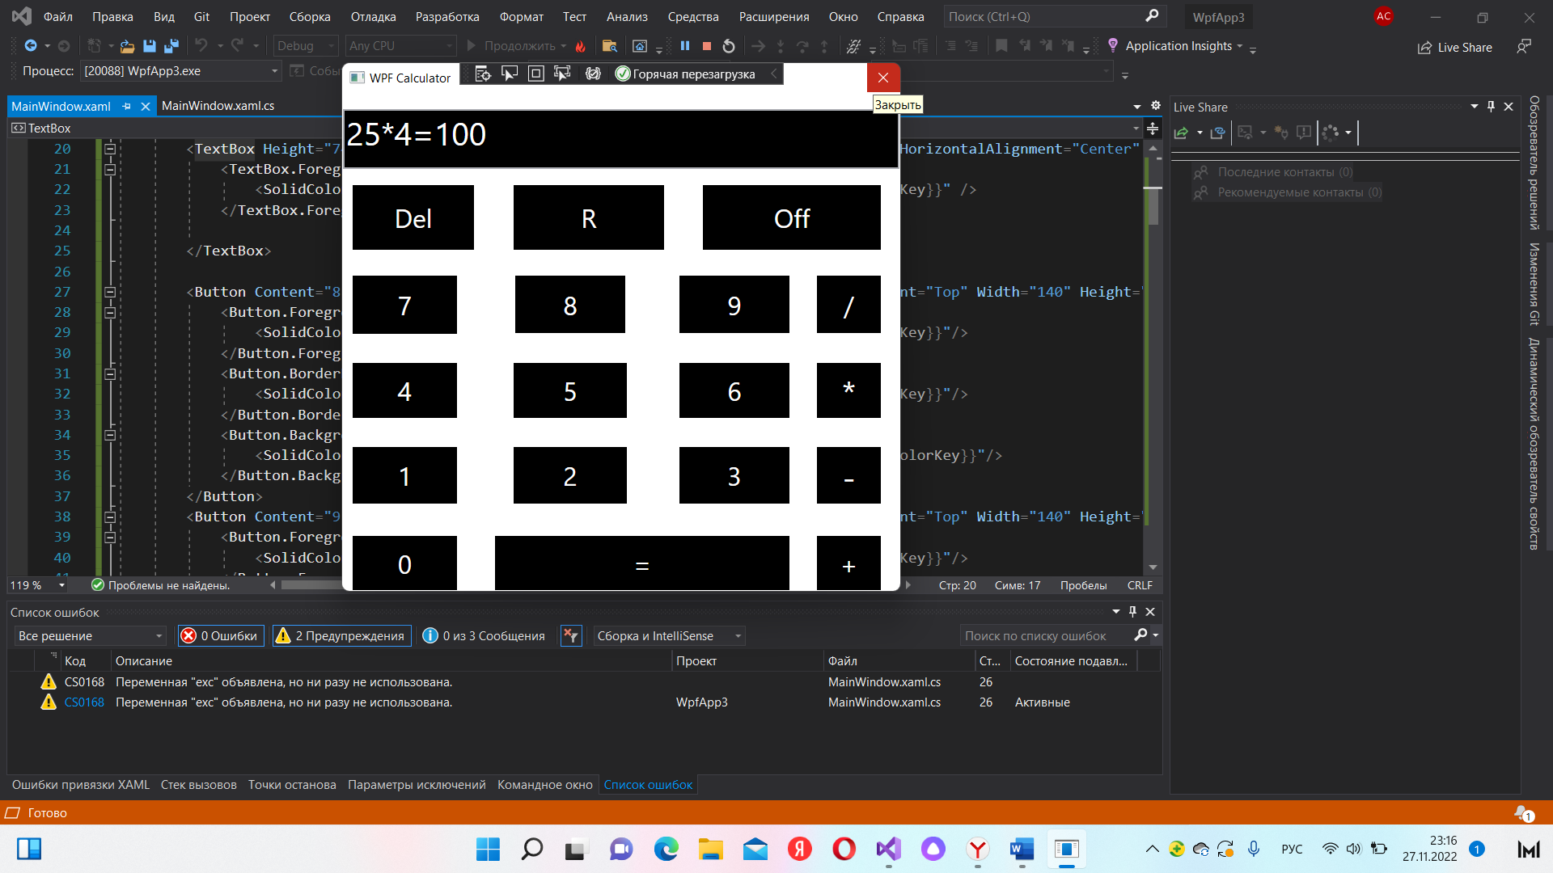

Рисунок 1. Калькулятор

**Код программы:**

using System;

using System.Windows;

using System.Windows.Controls;

namespace MyCalculatorv1

{

public partial class MainWindow : Window

{

public MainWindow()

{

InitializeComponent();

}

private void Button_Click_1(object sender, RoutedEventArgs e)

{

Button b = (Button)sender;

tb.Text += b.Content.ToString();

}

private void Result_click(object sender, RoutedEventArgs e)

{

try

{

result();

}

catch (Exception exc)

{

tb.Text = "Error!";

}

}

private void result()

{

String op;

int iOp = 0;

if (tb.Text.Contains("+"))

{

iOp = tb.Text.IndexOf("+");

}

else if (tb.Text.Contains("-"))

{

iOp = tb.Text.IndexOf("-");

}

else if (tb.Text.Contains("*"))

{

iOp = tb.Text.IndexOf("*");

}

else if (tb.Text.Contains("/"))

{

iOp = tb.Text.IndexOf("/");

}

else

{

//error

}

op = tb.Text.Substring(iOp, 1);

double op1 = Convert.ToDouble(tb.Text.Substring(0, iOp));

double op2 = Convert.ToDouble(tb.Text.Substring(iOp + 1, tb.Text.Length - iOp - 1));

if (op == "+")

{

tb.Text += "=" + (op1 + op2);

}

else if (op == "-")

{

tb.Text += "=" + (op1 - op2);

}

else if (op == "*")

{

tb.Text += "=" + (op1 * op2);

}

else

{

tb.Text += "=" + (op1 / op2);

}

}

private void Off_Click_1(object sender, RoutedEventArgs e)

{

Application.Current.Shutdown();

}

private void Del_Click(object sender, RoutedEventArgs e)

{

tb.Text = "";

}

private void R_Click(object sender, RoutedEventArgs e)

{

if (tb.Text.Length > 0)

{

tb.Text = tb.Text.Substring(0, tb.Text.Length - 1);

}

}

}

}

**Код WPF:**

<Window x:Class="MyCalculatorv1.MainWindow" xmlns="http://schemas.microsoft.com/winfx/2006/xaml/presentation" xmlns:x="http://schemas.microsoft.com/winfx/2006/xaml" Title="WPF Calculator" Height="663" Width="708" ResizeMode="NoResize" WindowStartupLocation="CenterScreen" Topmost="True">

<Grid Background="White" Height="653" VerticalAlignment="Top">

<Grid.RowDefinitions>

<RowDefinition/>

<RowDefinition Height="0*"/>

<RowDefinition Height="0*"/>

</Grid.RowDefinitions>

<Button Content="7" HorizontalAlignment="Left" Margin="11,224,0,0" VerticalAlignment="Top" Width="133" Height="75" FontSize="32" BorderThickness="2,2,2,1" Click="Button_Click_1">

<Button.Foreground>

<SolidColorBrush Color="{DynamicResource {x:Static SystemColors.WindowColorKey}}"/>

</Button.Foreground>

<Button.BorderBrush>

<SolidColorBrush Color="{DynamicResource {x:Static SystemColors.WindowColorKey}}"/>

</Button.BorderBrush>

<Button.Background>

<SolidColorBrush Color="{DynamicResource {x:Static SystemColors.WindowTextColorKey}}"/>

</Button.Background>

</Button>

<TextBox Height="74" TextWrapping="Wrap" VerticalAlignment="Top" Margin="0,20,0,0" HorizontalAlignment="Center" Width="688" FontSize="40" Background="Black" BorderThickness="2" Name="tb" Text="">

<TextBox.Foreground>

<SolidColorBrush Color="{DynamicResource {x:Static SystemColors.WindowColorKey}}" />

</TextBox.Foreground>

</TextBox>

<Button Content="8" HorizontalAlignment="Left" Margin="212,224,0,0" VerticalAlignment="Top" Width="140" Height="75" FontSize="32" BorderThickness="2" Click="Button_Click_1">

<Button.Foreground>

<SolidColorBrush Color="{DynamicResource {x:Static SystemColors.WindowColorKey}}"/>

</Button.Foreground>

<Button.BorderBrush>

<SolidColorBrush Color="{DynamicResource {x:Static SystemColors.WindowColorKey}}"/>

</Button.BorderBrush>

<Button.Background>

<SolidColorBrush Color="{DynamicResource {x:Static SystemColors.WindowTextColorKey}}"/>

</Button.Background>

</Button>

<Button Content="9" HorizontalAlignment="Left" Margin="415,224,0,0" VerticalAlignment="Top" Width="140" Height="75" FontSize="32" BorderThickness="2" Click="Button_Click_1">

<Button.Foreground>

<SolidColorBrush Color="{DynamicResource {x:Static SystemColors.WindowColorKey}}"/>

</Button.Foreground>

<Button.BorderBrush>

<SolidColorBrush Color="{DynamicResource {x:Static SystemColors.WindowColorKey}}"/>

</Button.BorderBrush>

<Button.Background>

<SolidColorBrush Color="{DynamicResource {x:Static SystemColors.WindowTextColorKey}}"/>

</Button.Background>

</Button>

<Button Content="/" HorizontalAlignment="Left" Margin="585,224,0,0" VerticalAlignment="Top" Width="83" Height="75" FontSize="32" BorderThickness="2" Click="Button_Click_1">

<Button.Foreground>

<SolidColorBrush Color="{DynamicResource {x:Static SystemColors.WindowColorKey}}"/>

</Button.Foreground>

<Button.BorderBrush>

<SolidColorBrush Color="{DynamicResource {x:Static SystemColors.WindowColorKey}}"/>

</Button.BorderBrush>

<Button.Background>

<SolidColorBrush Color="{DynamicResource {x:Static SystemColors.WindowTextColorKey}}"/>

</Button.Background>

</Button>

<Button Content="4" HorizontalAlignment="Left" Margin="11,332,0,0" VerticalAlignment="Top" Width="133" Height="72" FontSize="32" BorderThickness="2" Click="Button_Click_1">

<Button.Foreground>

<SolidColorBrush Color="{DynamicResource {x:Static SystemColors.WindowColorKey}}"/>

</Button.Foreground>

<Button.BorderBrush>

<SolidColorBrush Color="{DynamicResource {x:Static SystemColors.WindowColorKey}}"/>

</Button.BorderBrush>

<Button.Background>

<SolidColorBrush Color="{DynamicResource {x:Static SystemColors.WindowTextColorKey}}"/>

</Button.Background>

</Button>

<Button Content="5" HorizontalAlignment="Left" Margin="210,332,0,0" VerticalAlignment="Top" Width="144" Height="72" FontSize="32" BorderThickness="2" Click="Button_Click_1">

<Button.Foreground>

<SolidColorBrush Color="{DynamicResource {x:Static SystemColors.WindowColorKey}}"/>

</Button.Foreground>

<Button.BorderBrush>

<SolidColorBrush Color="{DynamicResource {x:Static SystemColors.WindowColorKey}}"/>

</Button.BorderBrush>

<Button.Background>

<SolidColorBrush Color="{DynamicResource {x:Static SystemColors.WindowTextColorKey}}"/>

</Button.Background>

</Button>

<Button Content="6" HorizontalAlignment="Left" Margin="415,332,0,0" VerticalAlignment="Top" Width="140" Height="72" FontSize="32" BorderThickness="2" Click="Button_Click_1" RenderTransformOrigin="0.524,0.607">

<Button.Foreground>

<SolidColorBrush Color="{DynamicResource {x:Static SystemColors.WindowColorKey}}"/>

</Button.Foreground>

<Button.BorderBrush>

<SolidColorBrush Color="{DynamicResource {x:Static SystemColors.WindowColorKey}}"/>

</Button.BorderBrush>

<Button.Background>

<SolidColorBrush Color="{DynamicResource {x:Static SystemColors.WindowTextColorKey}}"/>

</Button.Background>

</Button>

<Button Content="*" HorizontalAlignment="Left" Margin="585,332,0,0" VerticalAlignment="Top" Width="83" Height="72" FontSize="40" BorderThickness="2" Click="Button_Click_1">

<Button.Foreground>

<SolidColorBrush Color="{DynamicResource {x:Static SystemColors.WindowColorKey}}"/>

</Button.Foreground>

<Button.BorderBrush>

<SolidColorBrush Color="{DynamicResource {x:Static SystemColors.WindowColorKey}}"/>

</Button.BorderBrush>

<Button.Background>

<SolidColorBrush Color="{DynamicResource {x:Static SystemColors.WindowTextColorKey}}"/>

</Button.Background>

</Button>

<Button Content="1" HorizontalAlignment="Left" Margin="11,436,0,0" VerticalAlignment="Top" Width="133" Height="74" FontSize="32" BorderThickness="2" Click="Button_Click_1">

<Button.Foreground>

<SolidColorBrush Color="{DynamicResource {x:Static SystemColors.WindowColorKey}}"/>

</Button.Foreground>

<Button.BorderBrush>

<SolidColorBrush Color="{DynamicResource {x:Static SystemColors.WindowColorKey}}"/>

</Button.BorderBrush>

<Button.Background>

<SolidColorBrush Color="{DynamicResource {x:Static SystemColors.WindowTextColorKey}}"/>

</Button.Background>

</Button>

<Button Content="2" HorizontalAlignment="Left" Margin="210,436,0,0" VerticalAlignment="Top" Width="144" Height="74" FontSize="32" BorderThickness="2" Click="Button_Click_1">

<Button.Foreground>

<SolidColorBrush Color="{DynamicResource {x:Static SystemColors.WindowColorKey}}"/>

</Button.Foreground>

<Button.BorderBrush>

<SolidColorBrush Color="{DynamicResource {x:Static SystemColors.WindowColorKey}}"/>

</Button.BorderBrush>

<Button.Background>

<SolidColorBrush Color="{DynamicResource {x:Static SystemColors.WindowTextColorKey}}"/>

</Button.Background>

</Button>

<Button Content="3" HorizontalAlignment="Left" Margin="415,436,0,0" VerticalAlignment="Top" Width="140" Height="74" FontSize="32" BorderThickness="2" Click="Button_Click_1">

<Button.Foreground>

<SolidColorBrush Color="{DynamicResource {x:Static SystemColors.WindowColorKey}}"/>

</Button.Foreground>

<Button.BorderBrush>

<SolidColorBrush Color="{DynamicResource {x:Static SystemColors.WindowColorKey}}"/>

</Button.BorderBrush>

<Button.Background>

<SolidColorBrush Color="{DynamicResource {x:Static SystemColors.WindowTextColorKey}}"/>

</Button.Background>

</Button>

<Button Content="-" HorizontalAlignment="Left" Margin="585,436,0,0" VerticalAlignment="Top" Width="83" Height="74" FontSize="40" BorderThickness="2" Click="Button_Click_1">

<Button.Foreground>

<SolidColorBrush Color="{DynamicResource {x:Static SystemColors.WindowColorKey}}"/>

</Button.Foreground>

<Button.BorderBrush>

<SolidColorBrush Color="{DynamicResource {x:Static SystemColors.WindowColorKey}}"/>

</Button.BorderBrush>

<Button.Background>

<SolidColorBrush Color="{DynamicResource {x:Static SystemColors.WindowTextColorKey}}"/>

</Button.Background>

</Button>

<Button Content="0" HorizontalAlignment="Left" Margin="11,546,0,0" VerticalAlignment="Top" Width="133" Height="71" FontSize="32" BorderThickness="2" Click="Button_Click_1">

<Button.Foreground>

<SolidColorBrush Color="{DynamicResource {x:Static SystemColors.WindowColorKey}}"/>

</Button.Foreground>

<Button.BorderBrush>

<SolidColorBrush Color="{DynamicResource {x:Static SystemColors.WindowColorKey}}"/>

</Button.BorderBrush>

<Button.Background>

<SolidColorBrush Color="{DynamicResource {x:Static SystemColors.WindowTextColorKey}}"/>

</Button.Background>

</Button>

<Button Content="=" HorizontalAlignment="Left" Margin="187,546,0,0" VerticalAlignment="Top" Width="368" Height="71" FontSize="32" BorderThickness="2" Click="Result_click">

<Button.Foreground>

<SolidColorBrush Color="{DynamicResource {x:Static SystemColors.WindowColorKey}}"/>

</Button.Foreground>

<Button.BorderBrush>

<SolidColorBrush Color="{DynamicResource {x:Static SystemColors.WindowColorKey}}"/>

</Button.BorderBrush>

<Button.Background>

<SolidColorBrush Color="{DynamicResource {x:Static SystemColors.WindowTextColorKey}}"/>

</Button.Background>

</Button>

<Button Content="+" HorizontalAlignment="Left" Margin="585,546,0,0" VerticalAlignment="Top" Width="83" Height="71" FontSize="32" BorderThickness="2" Click="Button_Click_1">

<Button.Foreground>

<SolidColorBrush Color="{DynamicResource {x:Static SystemColors.WindowColorKey}}"/>

</Button.Foreground>

<Button.BorderBrush>

<SolidColorBrush Color="{DynamicResource {x:Static SystemColors.WindowColorKey}}"/>

</Button.BorderBrush>

<Button.Background>

<SolidColorBrush Color="{DynamicResource {x:Static SystemColors.WindowTextColorKey}}"/>

</Button.Background>

</Button>

<Button Content="Off" HorizontalAlignment="Left" Margin="444,112,0,0" VerticalAlignment="Top" Width="224" Height="84" FontSize="32" BorderThickness="2" Click="Off_Click_1">

<Button.Foreground>

<SolidColorBrush Color="{DynamicResource {x:Static SystemColors.WindowColorKey}}"/>

</Button.Foreground>

<Button.BorderBrush>

<SolidColorBrush Color="{DynamicResource {x:Static SystemColors.WindowColorKey}}"/>

</Button.BorderBrush>

<Button.Background>

<SolidColorBrush Color="{DynamicResource {x:Static SystemColors.WindowTextColorKey}}"/>

</Button.Background>

</Button>

<Button Content="Del" HorizontalAlignment="Left" Margin="11,112,0,0" VerticalAlignment="Top" Width="154" Height="84" FontSize="32" BorderThickness="2" Click="Del_Click">

<Button.Foreground>

<SolidColorBrush Color="{DynamicResource {x:Static SystemColors.WindowColorKey}}"/>

</Button.Foreground>

<Button.BorderBrush>

<SolidColorBrush Color="{DynamicResource {x:Static SystemColors.WindowColorKey}}"/>

</Button.BorderBrush>

<Button.Background>

<SolidColorBrush Color="{DynamicResource {x:Static SystemColors.WindowTextColorKey}}"/>

</Button.Background>

</Button>

<Button Content="R" HorizontalAlignment="Left" Margin="210,112,0,0" VerticalAlignment="Top" Width="190" Height="84" FontSize="32" BorderThickness="2" Click="R_Click">

<Button.Foreground>

<SolidColorBrush Color="{DynamicResource {x:Static SystemColors.WindowColorKey}}"/>

</Button.Foreground>

<Button.BorderBrush>

<SolidColorBrush Color="{DynamicResource {x:Static SystemColors.WindowColorKey}}"/>

</Button.BorderBrush>

<Button.Background>

<SolidColorBrush Color="{DynamicResource {x:Static SystemColors.WindowTextColorKey}}"/>

</Button.Background>

</Button>

</Grid>

</Window>

Федеральное государственное образовательное бюджетное

учреждение высшего образования

**«Финансовый университет при Правительстве Российской Федерации»**

**(Финансовый университет)**

Колледж информатики и программирования

## **ОТЧЕТ О ВЫПОЛНЕНИИ ЗАДАНИЯ № 8**

**Тема: Проверка орфографии**

Студент: Сергеева Анна Сергеевна

Группа: 3ПКС-420

Преподаватель: И.В. Сибирев

Преподаватель: Е.Л. Альшакова

Дата: 25.11.2022

Москва 2022

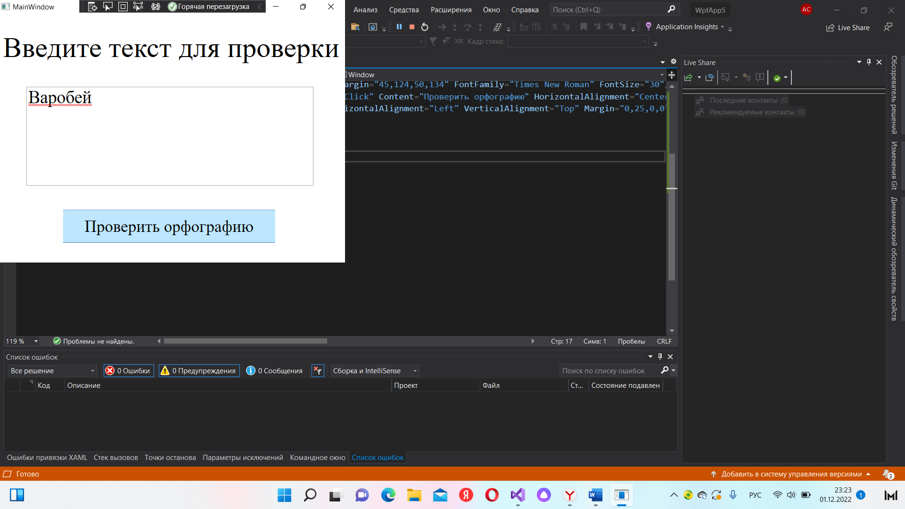

Код программы:

using System;

using System.Collections.Generic;

using System.Linq;

using System.Text;

using System.Threading.Tasks;

using System.Windows;

using System.Windows.Controls;

using System.Windows.Data;

using System.Windows.Documents;

using System.Windows.Input;

using System.Windows.Media;

using System.Windows.Media.Imaging;

using System.Windows.Navigation;

using System.Windows.Shapes;

namespace WpfApp2

{

/// <summary>

/// Interaction logic for MainWindow.xaml

/// </summary>

public partial class MainWindow : Window

{

public MainWindow()

{

InitializeComponent();

}

private void SpellCheck_Click(object sender, RoutedEventArgs e)

{

TextBox1.SpellCheck.IsEnabled = true;

}

}

}

Код WPF:

<Window x:Class="WpfApp2.MainWindow"

xmlns="http://schemas.microsoft.com/winfx/2006/xaml/presentation"

xmlns:x="http://schemas.microsoft.com/winfx/2006/xaml"

xmlns:d="http://schemas.microsoft.com/expression/blend/2008"

xmlns:mc="http://schemas.openxmlformats.org/markup-compatibility/2006"

xmlns:local="clr-namespace:WpfApp2"

mc:Ignorable="d"

Title="MainWindow" MinHeight="460" MaxHeight="460" MinWidth="600" MaxWidth="600" Height="288.788" Width="424.242">

<Grid Height="auto" Width="auto" Margin="0,0,3.6,-3.6">

<TextBox Name ="TextBox1" TextWrapping="Wrap" Margin="45,124,50,134" FontFamily="Times New Roman" FontSize="30"/>

<Button Name = "SpellCheck" Click= "SpellCheck_Click" Content="Проверить орфографию" HorizontalAlignment="Center" Margin="107,333,115,0" VerticalAlignment="Top" Height="56" Width="373" FontFamily="Times New Roman" FontSize="28"/>

<Label Content="Введите текст для проверки" HorizontalAlignment="Left" VerticalAlignment="Top" Margin="0,25,0,0" Height="77" Width="585" FontFamily="Times New Roman" FontSize="48"/>

</Grid>

</Window>

Федеральное государственное образовательное бюджетное

учреждение высшего образования

**«Финансовый университет при Правительстве Российской Федерации»**

**(Финансовый университет)**

Колледж информатики и программирования

## **ОТЧЕТ О ВЫПОЛНЕНИИ ЗАДАНИЯ № 9**

**Тема: Создание таблицы Word**

Студент: Сергеева Анна Сергеевна

Группа: 3ПКС-420

Преподаватель: И.В. Сибирев

Преподаватель: Е.Л. Альшакова

Дата: 28.11.2022

Москва 2022

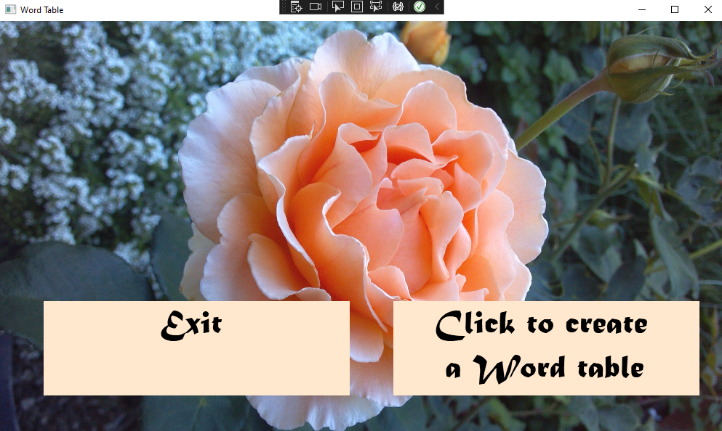

Код WPF:

<Window x:Class="WpfApp6.MainWindow"

xmlns="http://schemas.microsoft.com/winfx/2006/xaml/presentation"

xmlns:x="http://schemas.microsoft.com/winfx/2006/xaml"

xmlns:d="http://schemas.microsoft.com/expression/blend/2008"

xmlns:mc="http://schemas.openxmlformats.org/markup-compatibility/2006"

xmlns:local="clr-namespace:WpfApp6"

mc:Ignorable="d"

Title="Word Table" MinHeight="610.606" MaxHeight="610.606" MinWidth="1013.636" MaxWidth="1013.636">

<Grid Margin="0,0,3.2,-1.2" OpacityMask="#FFF19A9A">

<Grid.Background>

<ImageBrush ImageSource="/gZNPHSY21J0.jpg" Opacity="0.95" Stretch="Fill"/>

</Grid.Background>

<Button Name ="TableButton" Click="TableCreate" HorizontalAlignment="Left" VerticalAlignment="Bottom" Margin="542,0,0,57" Height="130" Width="421" FontFamily="Matura MT Script Capitals" FontSize="46" Background="#FFE8CD" OpacityMask="Black" Content="Click to create &#xa; a Word table" Cursor="Hand" BorderBrush="#FFFFE8CD"/>

<Button Name="closeButton" Click="closeButton_Click" HorizontalAlignment="Left" VerticalAlignment="Bottom" Margin="61,0,0,57" Height="130" Width="421" FontSize="46" FontFamily="Matura MT Script Capitals" Background="#FFE8CD" Content="Exit &#xa;" Cursor="Hand" BorderBrush="#FFFFE8CD" FontStretch="Normal"/>

</Grid>

</Window>

Код программы:

using System;

using System.Collections.Generic;

using System.Linq;

using System.Text;

using System.Threading.Tasks;

using System.Windows;

using System.Windows.Controls;

using System.Windows.Data;

using System.Windows.Documents;

using System.Windows.Input;

using System.Windows.Media;

using System.Windows.Media.Imaging;

using System.Windows.Navigation;

using System.Windows.Shapes;

using Word = Microsoft.Office.Interop.Word;

using Microsoft.Win32;

namespace WpfApp6

{

/// <summary>

/// Interaction logic for MainWindow.xaml

/// </summary>

public partial class MainWindow : Window

{

public MainWindow()

{

InitializeComponent();

}

private void closeButton_Click(object sender, RoutedEventArgs e)

{

if (MessageBox.Show("Вы уверенны что хотите выйти из программы?", "Выход из программы", MessageBoxButton.YesNo, MessageBoxImage.Question) == MessageBoxResult.Yes)

{

Close();

}

}

private void TableCreate(object sender, RoutedEventArgs e)

{

var application = new Word.Application();

Word.Document document = application.Documents.Add();

Word.Paragraph titleParagraph = document.Paragraphs.Add();

Word.Range titleRange = titleParagraph.Range;

titleRange.Text = "Таблица номеров телефонов";

titleParagraph.set_Style("Заголовок");

titleRange.InsertParagraphAfter();

Word.Paragraph tableParagraph = document.Paragraphs.Add();

Word.Range tableRange = tableParagraph.Range;

Word.Table numbersTable = document.Tables.Add(tableRange, 5, 2);

numbersTable.Borders.InsideLineStyle = numbersTable.Borders.OutsideLineStyle = Word.WdLineStyle.wdLineStyleSingle;

numbersTable.Range.Cells.VerticalAlignment = Word.WdCellVerticalAlignment.wdCellAlignVerticalCenter;

Word.Range cellRange;

cellRange = numbersTable.Cell(1, 1).Range;

cellRange.Text = "Номер";

cellRange = numbersTable.Cell(1, 2).Range;

cellRange.Text = "Номер телефона";

numbersTable.Rows[1].Range.Bold = 1;

numbersTable.Rows[1].Range.ParagraphFormat.Alignment = Word.WdParagraphAlignment.wdAlignParagraphCenter;

for (int i = 0; i < 4; i++)

{

Random rnd = new Random();

int phoneNum = rnd.Next(100000000, 999999999);

cellRange = numbersTable.Cell(i + 2, 1).Range;

cellRange.Text = (i+1).ToString();

cellRange = numbersTable.Cell(i + 2, 2).Range;

cellRange.Text = "89" + phoneNum.ToString();

}

application.Visible = true;

document.SaveAs2("Text.docx");

}

}

}

Федеральное государственное образовательное бюджетное

учреждение высшего образования

**«Финансовый университет при Правительстве Российской Федерации»**

**(Финансовый университет)**

Колледж информатики и программирования

## **ОТЧЕТ О ВЫПОЛНЕНИИ ЗАДАНИЯ № 10**

**Тема: “Использование функций Excel”**

Студент: Сергеева А.С.

Группа: 3ПКС-420

Преподаватель: Сибирев И.В.

Преподаватель: Альшакова Е.Л.

Дата:29.11.2022

Москва, 2022

Код программы:

<Window x:Class="ExcelForm.MainWindow"

xmlns="http://schemas.microsoft.com/winfx/2006/xaml/presentation"

xmlns:x="http://schemas.microsoft.com/winfx/2006/xaml"

xmlns:d="http://schemas.microsoft.com/expression/blend/2008"

xmlns:mc="http://schemas.openxmlformats.org/markup-compatibility/2006"

xmlns:local="clr-namespace:ExcelForm"

mc:Ignorable="d"

Title="MainWindow" Height="450" Width="800">

<Grid>

<Grid.Background>

<ImageBrush ImageSource="/gZNPHSY21J0.jpg"/>

</Grid.Background>

<Grid.RowDefinitions>

<RowDefinition/>

<RowDefinition Height="0*"/>

</Grid.RowDefinitions>

<TextBox Name="TextBox" Background="Pink" HorizontalAlignment="Left" Margin="227,80,0,0" TextWrapping="Wrap" VerticalAlignment="Top" Width="354" Height="55" TextAlignment="Center" FontSize="16"/>

<Label Content="Введите число" HorizontalAlignment="Left" Margin="335,24,0,0" VerticalAlignment="Top" Height="35" Width="152" FontFamily="Times New Roman" FontSize="22" Background="#FFF3EEEE"/>

<Button Content="Найти логарифм числа" HorizontalAlignment="Left" Margin="296,189,0,0" VerticalAlignment="Top" Click="Button_Click" Height="41" Width="230" FontFamily="Times New Roman" FontSize="22"/>

<TextBlock Name="TxtBlck" Background="Pink" HorizontalAlignment="Left" Margin="227,339,0,0" TextWrapping="Wrap" VerticalAlignment="Top" Height="55" Width="354" TextAlignment="Center" FontSize="16"/>

<Label Content="Ответ" HorizontalAlignment="Left" Margin="380,268,0,0" VerticalAlignment="Top" FontFamily="Times New Roman" FontSize="22" Height="35" Width="66" Background="#FFFAF4F4"/>

</Grid>

</Window>

Код WPF:

using System;

using System.Collections.Generic;

using System.Linq;

using System.Text;

using System.Threading.Tasks;

using System.Windows;

using System.Windows.Controls;

using System.Windows.Data;

using System.Windows.Documents;

using System.Windows.Input;

using System.Windows.Media;

using System.Windows.Media.Imaging;

using System.Windows.Navigation;

using System.Windows.Shapes;

namespace ExcelForm

{

/// <summary>

/// Логика взаимодействия для MainWindow.xaml

/// </summary>

public partial class MainWindow : Window

{

public MainWindow()

{

InitializeComponent();

}

private void ToAsin(object sender, EventArgs e)

{

var XL = new Microsoft.Office.Interop.Excel.Application();

var log = XL.WorksheetFunction.Log(Convert.ToDouble(TextBox.Text));

XL.Quit();

}

private void Button_Click(object sender, RoutedEventArgs e)

{

var XL = new Microsoft.Office.Interop.Excel.Application();

var log = XL.WorksheetFunction.Log(Convert.ToDouble(TextBox.Text));

TxtBlck.Text = Convert.ToString(log);

XL.Quit();

}

}

}

Федеральное государственное образовательное бюджетное

учреждение высшего образования

**«Финансовый университет при Правительстве Российской Федерации»**

**(Финансовый университет)**

Колледж информатики и программирования

## **ОТЧЕТ О ВЫПОЛНЕНИИ ЗАДАНИЯ № 11**

**Тема: “Текстовый редактор”**

Студент: Сергеева А.С.

Группа: 3ПКС-420

Преподаватель: Сибирев И.В.

Преподаватель: Альшакова Е.Л.

Дата:30.11.2022

Москва, 2022

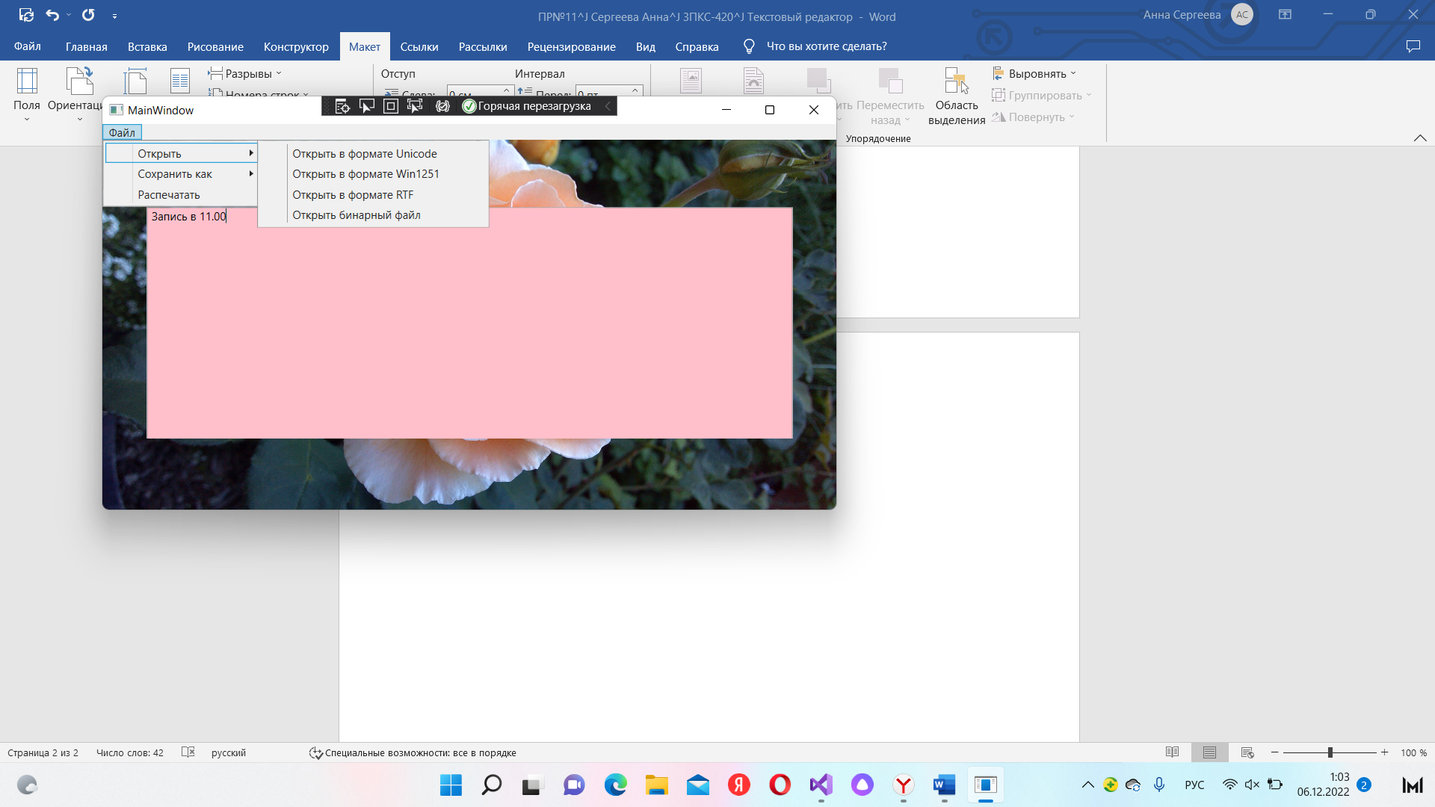

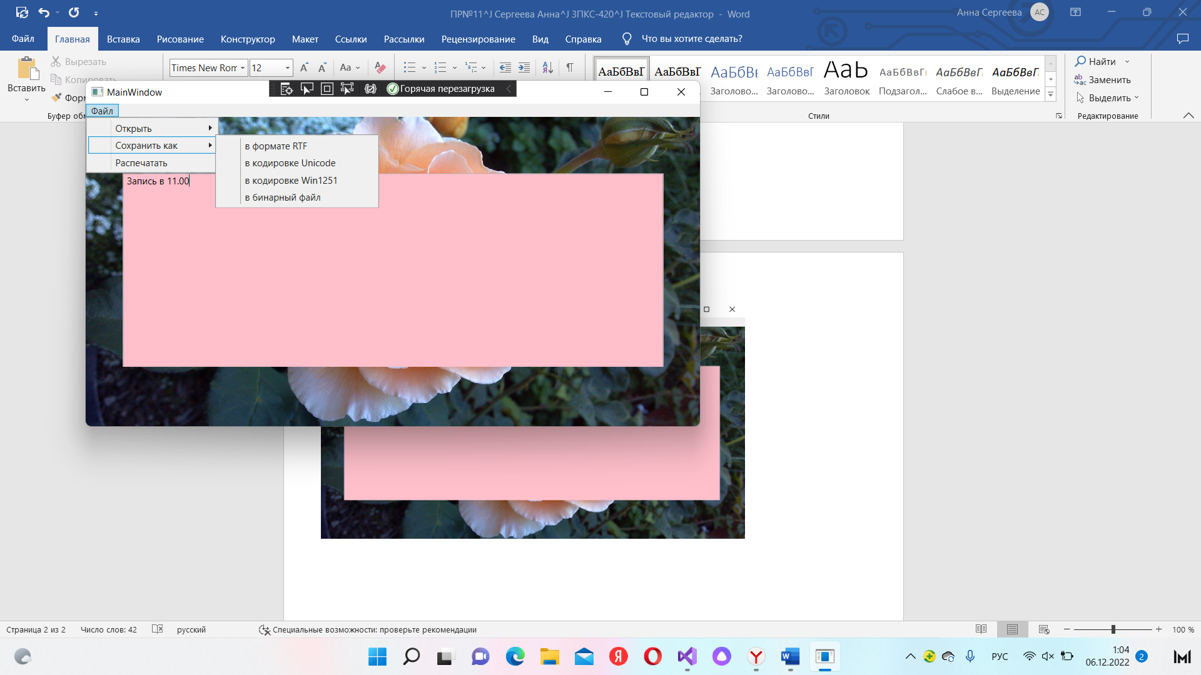

Код программы:

using Microsoft.Win32;

using System;

using System.IO;

using System.Collections.Generic;

using System.Linq;

using System.Text;

using System.Threading.Tasks;

using System.Windows;

using System.Windows.Controls;

using System.Windows.Data;

using System.Windows.Documents;

using System.Windows.Input;

using System.Windows.Media;

using System.Windows.Media.Imaging;

using System.Windows.Navigation;

using System.Windows.Shapes;

using Microsoft.SqlServer.Server;

using System.Runtime.Serialization.Formatters.Binary;

namespace Text_editor

{

public partial class MainWindow : Window

{

Microsoft.Win32.SaveFileDialog dlg = new Microsoft.Win32.SaveFileDialog();

Microsoft.Win32.OpenFileDialog odlg = new Microsoft.Win32.OpenFileDialog();

public MainWindow()

{

InitializeComponent();

dlg.FileName = "Документ";

odlg.FileName = "Документ";

}

private void Save_as_RTF(object sender, RoutedEventArgs e)

{

dlg.DefaultExt = ".rtf";

dlg.Filter = "Текстовый документ (.rtf)|*.rtf";

string richText = new TextRange(rtxtbx.Document.ContentStart, rtxtbx.Document.ContentEnd).Text;

if (dlg.ShowDialog() == false)

{

return;

}

string filename = dlg.FileName;

File.WriteAllText(filename, richText);

MessageBox.Show("Файл успешно сохранён!");

}

private void Save_as_Unicode(object sender, RoutedEventArgs e)

{

dlg.DefaultExt = ".txt";

dlg.Filter = "Текстовый документ (.txt)|*.txt";

string richText = new TextRange(rtxtbx.Document.ContentStart, rtxtbx.Document.ContentEnd).Text;

if (dlg.ShowDialog() == false)

{

return;

}

string filename = dlg.FileName;

File.WriteAllText(filename, richText, Encoding.Unicode);

MessageBox.Show("Файл успешно сохранён!");

}

private void Save_as_Win1251(object sender, RoutedEventArgs e)

{

dlg.DefaultExt = ".txt";

dlg.Filter = "Текстовый документ (.txt)|*.txt";

string richText = new TextRange(rtxtbx.Document.ContentStart, rtxtbx.Document.ContentEnd).Text;

if (dlg.ShowDialog() == false)

{

return;

}

string filename = dlg.FileName;

File.WriteAllText(filename, richText, Encoding.GetEncoding("windows-1251"));

MessageBox.Show("Файл успешно сохранён!");

}

private void Save_as_BinaryFormat(object sender, RoutedEventArgs e)

{

dlg.DefaultExt = ".bin";

dlg.Filter = "Текстовый документ (.bin)|*.bin";

BinaryFormatter bf = new BinaryFormatter();

if (dlg.ShowDialog() == false)

{

return;

}

string filename = dlg.FileName;

string richText = new TextRange(rtxtbx.Document.ContentStart, rtxtbx.Document.ContentEnd).Text;

using (BinaryWriter writer = new BinaryWriter(File.Open(filename, FileMode.OpenOrCreate)))

{

writer.Write(richText);

MessageBox.Show("Файл успешно сохранён!(на рабочий стол)");

}

}

private void Open_as_RTF(object sender, RoutedEventArgs e)

{

rtxtbx.Document.Blocks.Clear();

odlg.DefaultExt = ".rtf";

odlg.Filter = "Текстовый документ (.rtf)|*.rtf";

bool? dialogResult = odlg.ShowDialog();

if (dialogResult.HasValue && dialogResult.Value)

{

TextRange range = new TextRange(rtxtbx.Document.ContentStart, rtxtbx.Document.ContentEnd);

System.IO.FileStream file = new System.IO.FileStream(odlg.FileName, System.IO.FileMode.Open, System.IO.FileAccess.Read);

range.Load(file, System.Windows.DataFormats.Rtf);

file.Dispose();

MessageBox.Show("Файл открыт!");

}

}

private void Open_as_Unicode(object sender, RoutedEventArgs e)

{

string filename = "";

rtxtbx.Document.Blocks.Clear();

bool? result = odlg.ShowDialog();

if (result == true)

{

filename = odlg.FileName;

}

string filetext = File.ReadAllText(filename);

rtxtbx.Document.Blocks.Add(new Paragraph(new Run(filetext)));

MessageBox.Show("Файл открыт!");

}

private void Open_as_Win1251(object sender, RoutedEventArgs e)

{

string filename = "";

rtxtbx.Document.Blocks.Clear();

bool? result = odlg.ShowDialog();

if (result == true)

{

filename = odlg.FileName;

}

string filetext = File.ReadAllText(filename, System.Text.Encoding.GetEncoding("windows-1251"));

rtxtbx.Document.Blocks.Add(new Paragraph(new Run(filetext)));

MessageBox.Show("Файл открыт!");

}

private void Open_as_Binary(object sender, RoutedEventArgs e)

{

string filename = "";

rtxtbx.Document.Blocks.Clear();

bool? result = odlg.ShowDialog();

if (result == true)

{

filename = odlg.FileName;

}

string filetext = File.ReadAllText(filename);

rtxtbx.Document.Blocks.Add(new Paragraph(new Run(filetext)));

MessageBox.Show("Файл открыт!");

}

private void PrintWindow(object sender, RoutedEventArgs e)

{

PrintDialog p = new PrintDialog();

if (p.ShowDialog() == true)

{

p.PrintVisual(grid1, "Печать");

}

}

}

}

Код WPF:

<Window x:Class="Text_editor.MainWindow"

xmlns="http://schemas.microsoft.com/winfx/2006/xaml/presentation"

xmlns:x="http://schemas.microsoft.com/winfx/2006/xaml"

xmlns:d="http://schemas.microsoft.com/expression/blend/2008"

xmlns:mc="http://schemas.openxmlformats.org/markup-compatibility/2006"

xmlns:local="clr-namespace:Text_editor"

mc:Ignorable="d"

Title="MainWindow" Height="450" Width="800" Background="LightSkyBlue">

<Grid Name="grid1">

<Grid.Background>

<ImageBrush ImageSource="plant-flower-petal-floral-rose-orange-green-botany-blooming-flora-coral-plants-flowers-roses-leaves-lovely-gardening-petals-bright-blossoms-buds-fleurs-gardens-ornamental-blooms-flowering-floribunda-shoot.jpg"/>

</Grid.Background>

<Grid.RowDefinitions>

<RowDefinition Height="177*"/>

<RowDefinition Height="40*"/>

</Grid.RowDefinitions>

<Menu Margin="0,0,0,320">

<MenuItem Header="Файл">

<MenuItem Header="Открыть">

<MenuItem Header="Открыть в формате Unicode" Click="Open_as_Unicode"></MenuItem>

<MenuItem Header="Открыть в формате Win1251" Click="Open_as_Win1251"></MenuItem>

<MenuItem Header="Открыть в формате RTF" Click="Open_as_RTF" ></MenuItem>

<MenuItem Header="Открыть бинарный файл" Click="Open_as_Binary"></MenuItem>

</MenuItem>

<MenuItem Header="Сохранить как">

<MenuItem Header="в формате RTF" Click="Save_as_RTF"></MenuItem>

<MenuItem Header="в кодировке Unicode" Click="Save_as_Unicode"></MenuItem>

<MenuItem Header="в кодировке Win1251" Click="Save_as_Win1251"></MenuItem>

<MenuItem Header="в бинарный файл" Click="Save_as_BinaryFormat"></MenuItem>

</MenuItem>

<MenuItem Header="Распечатать" Click="PrintWindow"></MenuItem>

</MenuItem>

</Menu>

<RichTextBox Name="rtxtbx" HorizontalAlignment="Center" Background="Pink" VerticalAlignment="Top" Width="692" Height="256" Margin="0,89,0,0">

<FlowDocument>

<Paragraph>

<Run/>

</Paragraph>

</FlowDocument>

</RichTextBox>

</Grid>

</Window>